**Klima Rallye Web App**

**Themenbereich Recycling**

1. **Projektbeschreibung:**

Die Klima Rallye App umfasst insgesamt fünf Themenbereiche. Darunter zählen: Ernährung, Müll(Recycling), Mobilität, Wasser und “Das gute Leben”. Jeder dieser Themenbereiche soll Spiele erhalten. Unser Team konzentriert sich auf das Thema Müll(Recycling). Die App soll spielerisch gestaltet werden, sprich viele Interaktionen und Mini-Spiele enthalten. Die Nutzer sollen Spaß an der App haben und gleichzeitig wissen über Recycling mitnehmen. Nachhaltigkeit ist ein wichtiges Thema und es gibt viele Missverständnisse beim Recycling, die wir mit der App beseitigen wollen.

Die "Klima Rallye" App ist eine Anwendung, die fünf zentrale Themenbereiche rund um Nachhaltigkeit und Umweltschutz abdeckt: Ernährung, Müll und Recycling, Mobilität, Wasser und "Das gute Leben". Jeder dieser Bereiche wird mit unterhaltsamen und interaktiven Elementen wie Spielen,Quiz und Minispielen erkundet. Unser Fokus liegt auf dem Thema Müll und Recycling, und unser Ziel ist es, Wissen auf spielerische Weise zu vermitteln.

Die App wird so gestaltet, dass die Benutzer nicht nur Spaß haben, sondern auch wertvolle Informationen über Recycling und nachhaltiges Verhalten erhalten. Wir wollen das Bewusstsein für Nachhaltigkeit stärken und gleichzeitig mit einigen der häufigsten Missverständnisse über Recycling aufräumen. Durch interaktive Spiele und Aktivitäten sollen die Nutzer ermutigt werden, umweltfreundliche Entscheidungen zu treffen und das Gelernte in ihrem Alltag umzusetzen.

Unsere Vision ist es, das Lernen von Nachhaltigkeit in eine spannende Erfahrung zu verwandeln, die Menschen inspiriert und motiviert, einen positiven Beitrag für die Umwelt zu leisten. Die "Klima Rallye" App ist mehr als nur ein Spiel – sie ist eine Plattform für nachhaltige Bildung und Spaß.

1. **Anforderungsanalyse:**
2. Benutzeranmeldung und -registrierung:

Durch den QR-Code wird der Benutzer auf der Login Seite verwiesen. Der Benutzer hat die möglichkeit sich anzumelden oder als ”Gast” zu spielen.

E-mail, Benutzername und Passwort.

1. Spielmechaniken:

Verschiedene Themenbereiche. Alle sind per QR-Code getrennt. Sprich 5 QR-Codes -> Ernährung, Müll, Das gute Leben, Mobilität und Wasser

Jeder Themenbereich hat mindestens ein Spiel, die wichtige Konzepte und Maßnahmen für eine nachhaltige Lebensweise vermittelt.

Quiz, Animationen(Puzzle, Interaktionen etc.)

Punkte sammeln, um am Ende zu bestehen.

Die App soll viele Recycling Informationen beinhalten, vor allem wenn man fehler macht.

1. Punktesystem:

Die App muss ein Punktesystem besitzen, für das erfolgreiche Abschließen der Aufgaben.

Dazu soll die App ein Fortschrittsbalken erhalten, welches Motiviert bis zum ende alles durchzuspielen.

1. Benutzerrechte:

Anzeigeboard mit Punkten, Fortschrittsleiste

Speicherung der Fortschritte?

1. Benutzer Design:

Design simpel und leicht verständlich zu sein.

Responsive Design(Primär Mobile!)

Nutzung von Grafiken, Animationen und allgemein visuelle Elemente. Farbenfroh gestalten.

1. Sicherheit/Datenschutz:

Authentifizierung? Autorisierung und Benutzerdaten schützen, falls wir mit Accounts arbeiten.

Datenschutzrichtlinien. Datenschutz-Einstellung akzeptieren.

1. Weitere Punkte:

Skalierbarkeit, viele Nutzer, die neu dazukommen.

Optimierung der Ladezeit und Leistung+

Wie lange sollen die Daten gespeichert werden von”gast”?

**3. Architekturbeschreibung:**

1. Systemarchitektur UML-Diagramm

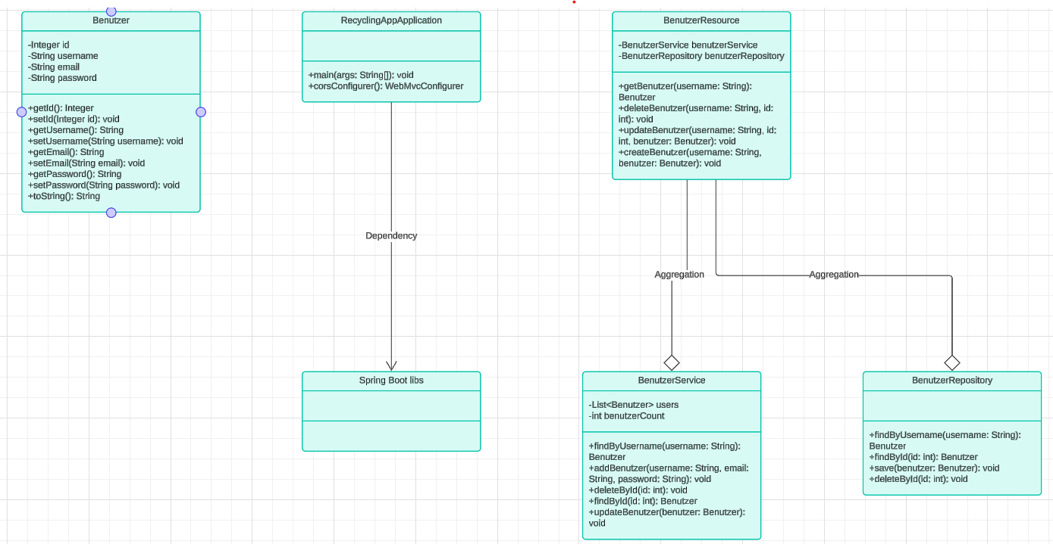

**Datenflussdiagram?**

**Use-Case-Diagramme?**

**4. Technologien**

Java, Spring, Spring Boot, JPA, Bibliotheken aufzählen.

React, npm bibliotheken

Design der Benutzeroberfläche, Mock-ups(Visuelle Darstellung)

5. Implementierung

**Aufgabenteilung:**

Zwei Personen: React -> Frontend-Entwicklung + Spielinhalt und Design

Zwei Personen: Spring Boot -> Backend-Entwicklung + Datenbankdesign/Implementierung

Eine Person: React + Spring Boot

React Frontend

↕️

RESTFUL API

↕️

Database